**Шило Прузына (Szyłowa Fruzyna, Pruzyna, Eufrosyna)**

2 января 1788 года – крещение сына Яна (НИАБ 136-13-894, лист 3об, №4/1788-р (ориг)).

4 марта 1789 года – крещение дочери Катерыны (НИАБ 136-13-894, лист 6об, №13/1789-р (ориг)).

3 августа 1791 года – крещение дочери Марты (НИАБ 136-13-894, лист 13об, №35/1791-р (ориг)).

14 марта 1794 года – крещение сына Бенедыкта (НИАБ 136-13-894, лист 21об, №14/1794-р (ориг)), (РГИА 823-2-18, лист 249об,№9/1794-р (коп)).

8 июня 1796 года – крещение дочери Марты младшей (НИАБ 136-13-894, лист 29об, №61/1796-р (ориг)), (РГИА 823-2-18, лист 256об,№33/1796-р (коп)).

24 апреля 1799 года – крещение сына Георгия (НИАБ 1781-27-199, лист 125, №23/1799-р).

22 февраля 1805 года – крещение сына Винцентия (НИАБ 937-4-32, лист 11, №8/1805-р).

**НИАБ 136-13-894:** Лист 3об. **Метрическая запись №4/1788-р (ориг).**

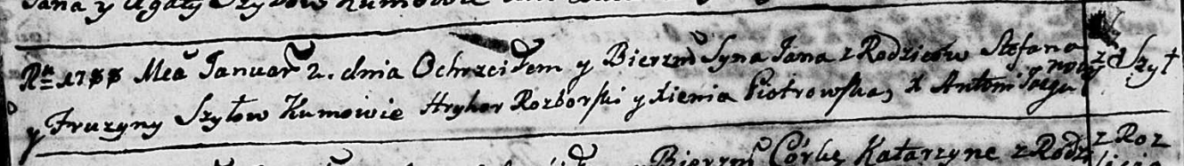

Дедиловичская Покровская церковь. 2 января 1788 года. Метрическая запись о крещении.

Szyło Jan – сын родителей с деревни Шилы.

Szyło Stefan – отец.

Szyłowa Fruzyna – мать.

Rozborski Hryhor - кум.

Piotrowska Xienia - кума.

Jazgunowicz Antoniusz – ксёндз.

**НИАБ 136-13-894:** Лист 6об. **Метрическая запись №13/1789-р (ориг).**

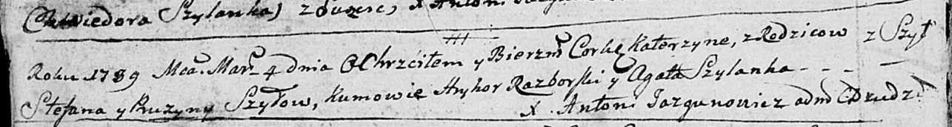

Дедиловичская Покровская церковь. 4 марта 1789 года. Метрическая запись о крещении.

Szyłowna Katerzyna – дочь родителей с деревни Шилы.

Szyło Stefan – отец.

Szyłowa Pruzyna – мать.

Rozborski Hryhor - кум.

Szyłanka Agata - кума.

Jazgunowicz Antoni – ксёндз.

**НИАБ 136-13-894:** Лист 13об. **Метрическая запись №35/1791-р (ориг).**

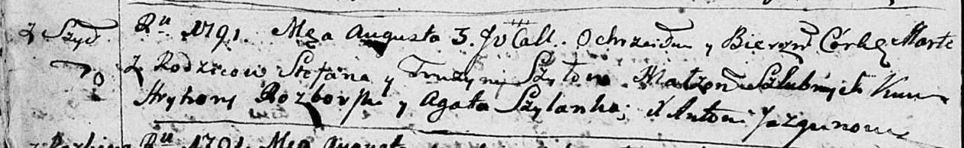

Дедиловичская Покровская церковь. 3 августа 1791 года. Метрическая запись о крещении.

Szyłowna Marta – дочь родителей с деревни Шилы.

Szyło Stefan – отец.

Szyłowa Fruzyna – мать.

Rozborski Hryhory - кум.

Szyłanka Agata - кума.

Jazgunowicz Antoni – ксёндз.

**НИАБ 136-13-894:** Лист 21-об. **Метрическая запись №14/1794-р (ориг).**

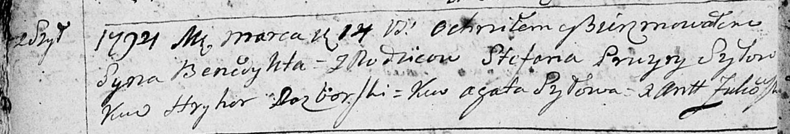

Дедиловичская Покровская церковь. 14 марта 1794 года. Метрическая запись о крещении.

Szyło Benedykt – сын родителей с деревни Шилы.

Szyło Stefan – отец.

Szyłowa Pruzyna – мать.

Rozborski Chwiedor - кум.

Szyłowa Agata - кума.

Żukowski Antoni – ксёндз.

**РГИА 823-2-18:** Лист 249об. **Метрическая запись №9/1794-р (коп).**

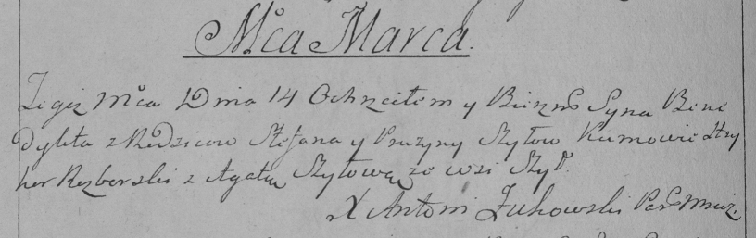

Дедиловичская Покровская церковь. 14 марта 1794 года. Метрическая запись о крещении.

Szyło Benedykt – сын родителей с деревни Шилы.

Szyło Stefan – отец.

Szyłowa Pruzyna – мать.

Rozborski Hryhor – кум.

Szyłowa Agata – кума.

Jazgunowicz Antoni – ксёндз.

**НИАБ 136-13-894:** Лист 29-об. **Метрическая запись №61/1796-р (ориг).**



Дедиловичская Покровская церковь. 8 июня 1796 года. Метрическая запись о крещении.

Szyłowna Marta – дочь родителей с деревни Шилы.

Szyło Stefan – отец.

Szyłowa Fruzyna – мать.

Dubowski Jzydor - кум.

Szydłowska Agata - кума.

Jazgunowicz Antoni – ксёндз.

**РГИА 823-2-18:** Лист 256об. **Метрическая запись №33/1796-р (коп).**

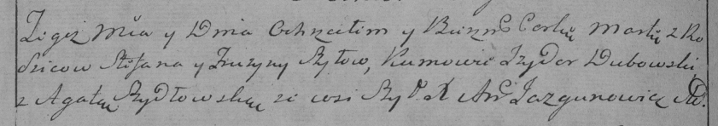

Дедиловичская Покровская церковь. [8] июня 1796 года. Метрическая запись о крещении.

Szyłowna Marta – дочь родителей с деревни Шилы.

Szyło Stefan – отец.

Szyłowa Fruzyna – мать.

Dubowski Jzydor – кум.

Szydłowska Agata – кума.

Jazgunowicz Antoni – ксёндз.

**НИАБ 1781-27-199:** Лист 125об. **Метрическая запись №23/1799-р.**



Дедиловичский костел Наисвятейшего Сердца Иисуса. 24 апреля 1799 года. Метрическая запись о крещении.

Szyło Georgi – сын крестьян с деревни Шилы.

Szyło Stefan – отец.

Szyłowa Eufrosina – мать.

Rozborski Gregorius – крестный отец.

Szydłowska Agatha - крестная мать.

Linhart Hyacinthus – ксёндз.

**НИАБ 937-4-32:** Лист 11. **Метрическая запись №8/1805-р.**

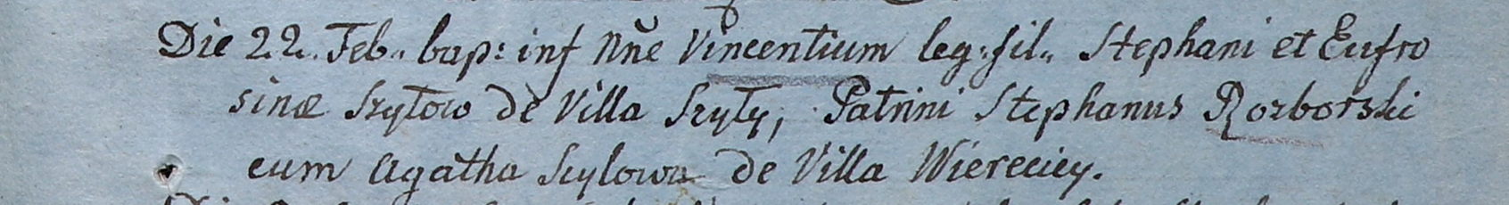

Дедиловичский костел Наисвятейшего Сердца Иисуса. 22 февраля 1805 года. Метрическая запись о крещении.

Szyło Vincenti – сын родителей с деревни Шилы.

Szyło Stephan – отец.

Szyłowa Euphrosina – мать.

Rozborski Stephan – крестный отец.

Szyłowa Agatha – крестная мать, с деревни Веретей.

Linhart Hiacinthus – ксёндз.